Materiał przygotowany wspólnie z Polskim Stowarzyszeniem na rzecz Osób z Niepełnosprawnością Intelektualną zawierający podstawowe informacje dotyczące Komendy Powiatowej PSP w Nowym Tomyślu. Komenda Powiatowa Państwowej Straży Pożarnej w Nowym Tomyślu
Komenda Powiatowa
Państwowej Straży Pożarnej
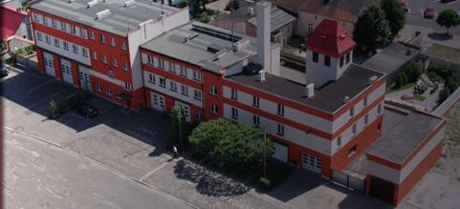
w Nowym Tomyślu znajduje się przy ulicy Powstańców Wielkopolskich 2a.

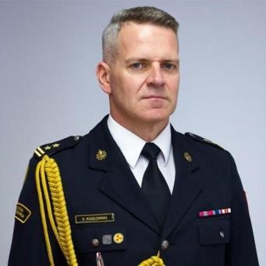
Szefem Komendy Straży Pożarnej jest Komendant Pan Sebastian Kozłowski.
Panu komendantowi pomagają, zastępca oraz inni strażacy.

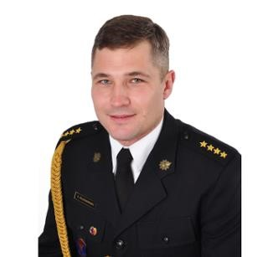
Zastępcą komendanta jest pan Jakub Kłosowski.

Czym zajmują się strażacy z komendy?

Strażacy pracują codziennie w dzień i w nocy:

- gaszą pożary

- wycinają złamane drzewa

- ratują i pomagają zwierzętom

- pomagają przy wypadkach

samochodowych

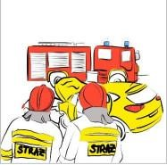

Strażacy robią jeszcze inne rzeczy.
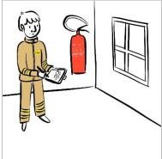
Na przykład:
- sprawdzają czy w budynkach jest bezpiecznie. Sprawdzają czy w budynkach są gaśnice i drzwi przeciwpożarowe.

- szkolą Strażaków Ochotników. Po szkoleniach Strażacy Ochotnicy mogą jeździć do akcji.

- odwiedzają i kontrolują Strażaków Ochotników z mniejszych miast i wsi.



Strażacy uczą dzieci jak bezpiecznie zachowywać się w różnych sytuacjach. Na przykład przy ognisku, w lesie, w czasie burzy lub powodzi.

Budynek Komendy Powiatowej Państwowej Straży Pożarnej w Nowym Tomyślu

Do Komendy możesz wejść od strony ulicy Powstańców
Wielkopolskich.


Budynek Komendy nie jest dostępny dla osób na wózku. Nie ma windy.
Osoba na wózku może wjechać tylko na parter. Tam pomoże jej strażak.

Kontakt z pracownikami Komendy

Żeby załatwić sprawy w Komendzie osoby ze szczególnymi potrzebami mogą:

- napisać pismo i wysłać je na adres:

Komenda Powiatowa
Państwowej Straży Pożarnej ul. Powstańców Wlkp. 2a
64-300 Nowy Tomyśl

- przynieść pismo do Komendy. Pismo odbierze strażak na parterze.

- napisać wiadomość i wysłać ją na adres mailowy: kppsptomysl@psp.wlkp.pl

- wysłać faks pod numer
61 442 77 28
61 442 77 27




Osoby ze szczególnymi potrzebami mogą też przyjść na Komendę i spotkać się z pracownikiem.

Komenda działa od godziny

7:30 do 15:30.

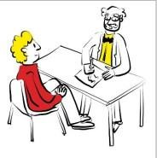
Zadzwoń najpierw pod numer
47 771 84 00. Pracownik zaprosi Cię na określoną godzinę.

